 | Trường ĐH Công nghệ Sàigòn  KHOA CÔNG NGHỆ THÔNG TIN

THỰC TẬP TỐT NGHIỆP

Tên đề tài:
Xây dựng phần mềm quản lý phòng khám

NGƯỜI HƯỚNG DẪN:
ThS. Phạm Liệu

Tháng 02 năm 2020

Mục lục
I. Giới thiệu 3
II. Nội dung đồ án 3
II.1 Mô tả nghiệp vụ 3
II.2 Đặc tả yêu cầu 3
II.3 Phân tích hệ thống 4
III. Tài liệu tham khảo 7

Danh sách các hình vẽ và bảng
Hình II-1. Use case tổng quát của hệ thống quản lý phòng khám. 4
Hình II-2. Use case đặt lịch khám. 4
Hình II-3. Sơ đồ quan niệm dữ liệu. 6

Giới thiệu
❑ Giới thiệu tóm tắt về nội dung đồ án
- Ý nghĩa về hệ thống chương trình:
Mục tiêu của đề tài nhằm xây dựng một trang web đáp ứng những nhu cầu của bệnh nhân về việc thăm khám, chữa bệnh một cách tiện lợi và nhanh chóng. Hệ thống giúp cho khách hàng có thể truy cập trang web trên nhiều thiết bị khác nhau mọi lúc mọi nơi có kết nối mạng.
- Nêu một số chức năng chính cho các đối tượng:
- Khách hàng:
- Khách vãng lai: điền các thông tin của người muốn đặt vào form có sẵn (bao gồm số điện thoại, email, địa chỉ, tên khách hàng, khung ngày giờ mong muốn, nội dung, chọn bác sĩ bạn muốn được khám…).
- Thành viên: Chọn ngày giờ mong muốn, nội dung, chọn bác sĩ bạn muốn được khám
- Quản trị:
- Quản lý các thông tin dịch vụ, tin tức, bảng giá
- Quản lý thông tin và xử lý lịch hẹn
- Quản lý thông tin thành viên, bác sĩ
- Quản lý lịch khám bệnh
❑ Gợi ý về giải pháp
- Kiến trúc tổng thể của hệ thống: các môđun/thành phần, sơ đồ khai thác, …
- công nghệ: …
- tổ chức quản lý:
❑ Yêu cầu đối với sinh viên đăng ký
- Số lượng sinh viên thực hiện: 5 sinh viên/1 đề tài
- Yêu cầu về điểm trung bình: 5 điểm
- Những yêu cầu về kiến thức/kỹ năng: Sinh viên nắm rõ phân tích nghiệp vụ, phân tích CSDL, lập trình bằng ngôn ngữ C#,…
- Những yêu cầu khác: Không có
❑ Kế hoạch thực hiện
- Tóm tắt nội dung công việc hàng tuần
Quá trình thực hiện trong vòng 6 tuần (dựa vào bản kế hoạch thực hiện đồ án tốt nghiệp), trong từng tuần, nhóm sinh viên sẽ gặp giáo viên để báo cáo (theo mẫu).
- Yêu cầu các báo cáo hàng tuần

Tuần thứ 1 (tuần thực hiện đầu tiên)
- Phân công công việc trong nhóm
- Thiết kế CSDL
- Thiết kế các môđun chức năng
- Nộp bảng phân công công việc (mẫu DTA.TTN.M03)
- Nộp báo cáo tiến độ tuần 1 (mẫu DTA.TTN.M04)

Tuần thứ 2
- Thiết kế các môđun chức năng
- Thiết kế giao diện
- Nộp báo cáo tiến độ tuần 2 (mẫu DTA.TTN.M04)
- Nộp tài liệu kỹ thuật: bản thiết kế CSDL, các môđun chức năng, prototype

Tuần thứ 3 đến tuần thứ 5
- Lập trình, cài đặt, kiểm thử
- Nộp báo cáo tiến độ hàng tuần (mẫu DTA.TTN.M04)

Tuần thứ 6
- Hoàn thiện phần mềm hay hệ thống ứng dụng
- Hoàn chỉnh báo cáo đồ án thực tập tốt nghiệp (mẫu DTA.TTN.M05)
- Nộp báo cáo tiến độ hàng tuần (mẫu DTA.TTN.M04)

Nội dung đồ án

Mô tả nghiệp vụ
Mô tả nghiệp vụ
Các quy trình nghiệp vụ sẽ gồm: Đặt lịch hẹn, xử lý lịch hẹn, Quản lý lịch khám bệnh.
Khách hàng có thể truy cập vào trang thông tin để xem chi tiết thông tin về phòng khám giới thiệu tổng quan các phương pháp trị liệu mới. Tìm hiểu tin tức mới về các công nghệ tiên tiến nhất được cung cấp khi sử dụng dịch vụ khám chữa bệnh. Liệt kê các loại bệnh phổ biến của các khách hàng khi đến trị liệu tại phòng khám hiển thị thông tin nguyên nhân cũng như cách điều trị của loại bệnh đó.

Về quy trình đặt lịch khám bệnh:
- Truy cập vào trang đặt lịch hẹn
  - Khách vãng lai: điền các thông tin của người muốn đặt vào form có sẵn (bao gồm số điện thoại, email, địa chỉ, tên khách hàng, khung ngày giờ mong muốn, nội dung, chọn bác sĩ bạn muốn được khám…).
  - Thành viên: Chọn ngày giờ mong muốn, nội dung, chọn bác sĩ bạn muốn được khám.
- Nhấn nút đặt lịch hệ thống sẽ nhận được lịch hẹn và tiến hành sắp xếp và trả về kết quả. Khách hàng muốn hủy lịch hẹn cần gọi điện trực tiếp đến phòng khám để nhân viên tiến hành hủy lịch.

Đặc tả yêu cầu
- Yêu cầu chức năng
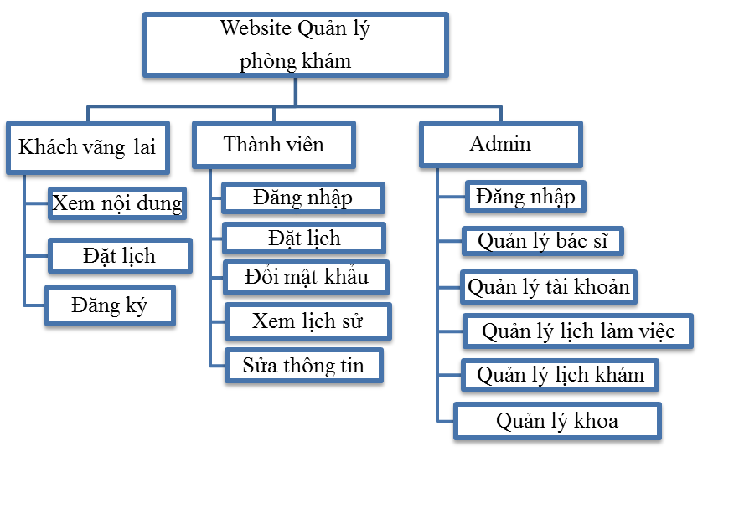
- Yêu cầu phi chức năng: Chương trình cài đặt bằng ngôn ngữ C#, hệ quản trị cơ sở dữ liệu SQL 2008.

Phân tích hệ thống

Các sơ đồ use cases
- Use case tổng thể
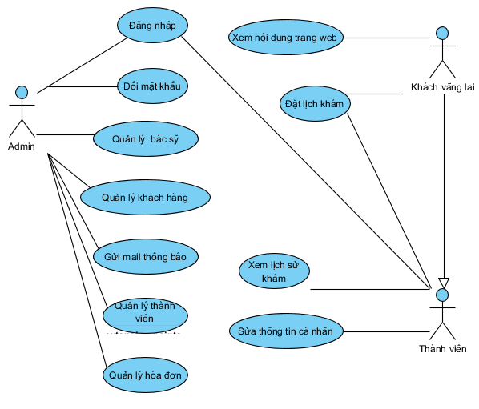
Hình II-1. Use case tổng quát của hệ thống quản lý phòng khám
- Đặc tả Use case: Sinh viên sẽ tự đặc tả.
Use case đặt lịch khám:
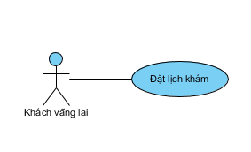
Hình II-2. Use case đặt lịch khám
Tên Use case | Đặt lịch khám
Actor | Khách vãng lai
Mô tả | Use case cho phép khách vãng lai thực hiện đặt lịch khám
Điều kiện trước xử lý | Khách vãng lai đã truy cập vào trang chủ
Điều kiện sau xử lý | Thành công: Hiển thị thông báo đặt lịch thành công và hiện thông tin xác nhận  Lỗi: Hiển thị thông báo không đặt lịch thành công
Luồng sự kiện chính | - Khách vãng lai chọn đặt lịch tại trang chủ  - Hệ thống sẽ hiển thị một mẫu đơn cho khách hàng điền các thông tin giờ và ngày hẹn  - Khách vãng lai nhấn đặt lịch  - Hệ thống kiểm tra thông tin vừa nhập  - Hệ thống lưu trữ vào cơ sở dữ liệu  - Đặt lịch thành công  - Hệ thống thông báo đặt lịch thành công
Luồng sự kiện phụ | Actor nhấn nút hủy  Hệ thống hủy màn hình đặt lịch khám

Sơ đồ quan niệm dữ liệu

Sơ đồ ER (Entity-Relationship Diagram)

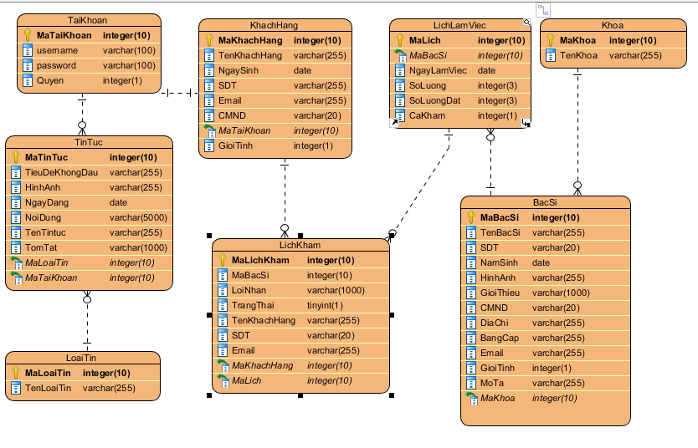
Hình II-2. Sơ đồ quan niệm dữ liệu.
- Mô tả các loại thực thể
- Loại thực thể KHACHHANG

Mô tả: Loại thực thể KHACHHANG gồm những khách hàng có liên hệ với phòng khám …
Thuộc tính | Kiểu dữ liệu | K | U | M | Diễn giải
MA KH | Chuỗi | x | x | x | Mã khách hàng
TEN KH | Chuỗi |  |  | x | Tên khách hàng
DIEN THOAI | Số |  | x | x | Điện thoại
DIA CHI | Chuỗi |  |  | x | Địa chỉ
- Loại thực thể NHANVIEN
Mô tả: Loại thực thể NHANVIEN gồm những nhân viên làm việc tại phòng khám
Thuộc tính | Kiểu dữ liệu | K | U | M | Diễn giải
MA NV | Chuỗi | x | x | x | Mã nhân viên
TEN NV | Chuỗi |  |  | x | Tên nhân viên
DIEN THOAI | Số |  | x | x | Điện thoại
NGAY SINH | Ngày tháng |  |  | x | Ngày sinh
DIA CHI | Chuỗi |  |  | x | Địa chỉ
GIOI TINH | Chuỗi |  |  | x | Giới tính

Sơ đồ tuần tự (Sequence Diagram)
- Sinh viên thiết kế sơ đồ tuần tự theo sự hướng dẫn của giáo viên

Tài liệu tham khảo
- Các luận văn tốt nghiệp của các khóa đi trước
- giáo trình, sách, tài liệu kỹ thuật, …
- web sites
- …

